г. Днепропетровск, ул. М.Малиновского, 2
(067)8379232 , (050)3257574 Алена
www.mebel-ts.com.ua
dnepr@mebel-ts.com.ua

Вашему вниманию предлагаем следующую продукцию:
Наименование | Кол-во | Фото | Цена/грн. | Итого
Шкаф детский для раздевалки 2-секционный  (620х300x1400 мм., цвет - дуб молочный) | 12 | 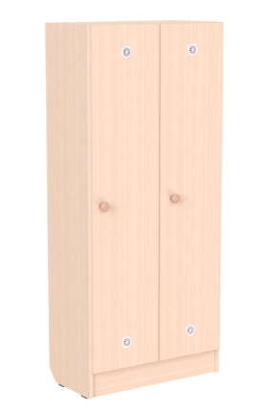 | 1700,00 | 20400,00
Шкаф детский для раздевалки 3-секционный  (920х300x1400 мм., цвет - дуб молочный) | 41 | 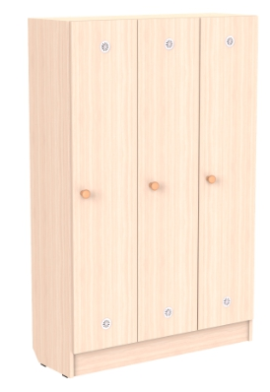 | 2438,00 | 99958,00
Вешалка для полотенец, 3 секции (454х150х750 мм, цвет - дуб молочный) | 40 | 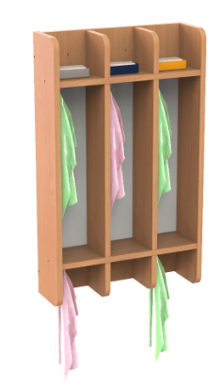 | 640,00 | 25600,00
Вешалка для полотенец, 2 секции (308х150х750 мм, цвет - дуб молочный) | 5 | 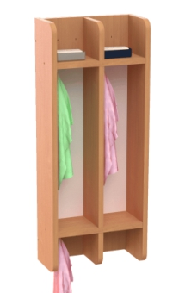 | 455,00 | 2275,00
Тумба "Неон" Н 745  (400*460*610мм, цвет корпуса-белый, фасадов-желтый/сирень/лайм) | 11 | 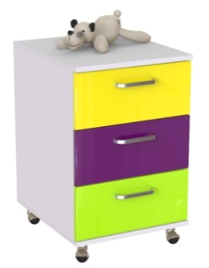 | 1660,00 | 18260,00
 |  |  | Итого: | 166493,00

Материал изготовления - ламинированное ДСП, толщиной 16 мм. Торцы фасадов обработаны кромкой ПВХ 1 мм, стоевых и других частей - 0,5 мм.

Гарантийний срок эксплуатации – 1 год.

